Фаховий коледж ракетно-космічного машинобудування

Дніпровського національного університету імені Олеся Гончара

ЗВІТ

з лабораторних робіт

з дисципліни «Технології (Програмування)»

Спеціальність 123 Комп’ютерна інженерія

Група КС-21-1

Виконав Антіпов К.І.

Перевірив М.М Гапоненко

2021-2022

ЗМІСТ

Лабораторна робота № 6

ЛАБОРАТОРНА РОБОТА № 6

Тема: Складання та налагодження програм з використанням регулярних циклів.

Мета: Придбати практичні навички при складанні та налагодженні циклічних програм з використанням оператора циклу for.

1. Блок схема (Рисунок 1)

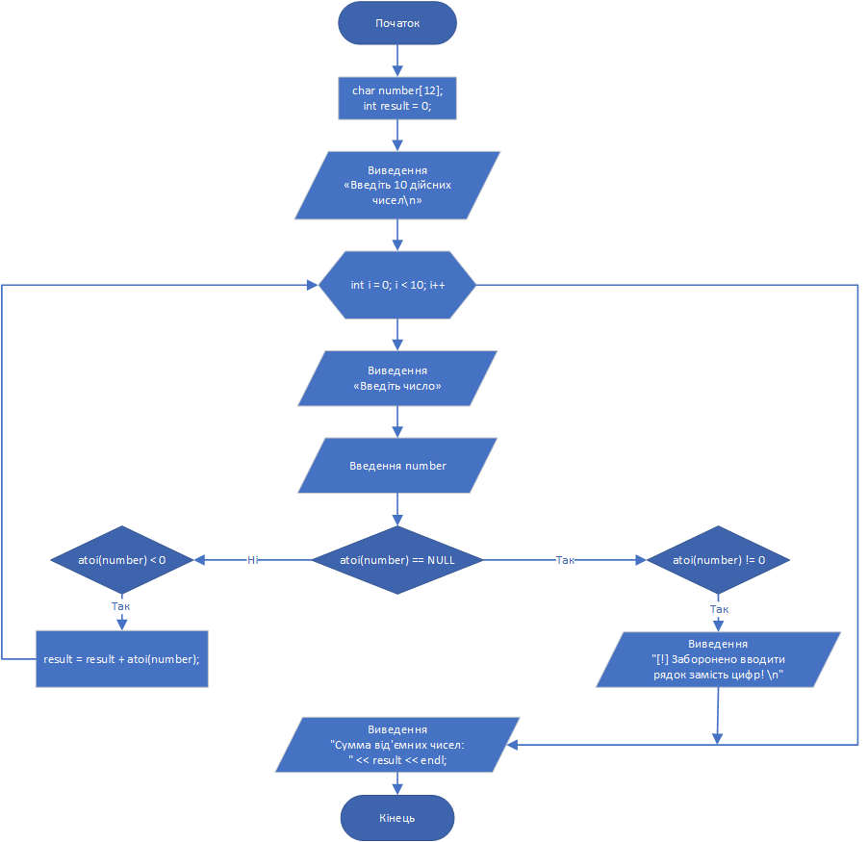

Рисунок 1

1. Постановка задачі:

Використовуючи оператор циклу for скласти програму рішення задачі згідно Вашого варіанта. Програма повинна задовольняти наступним вимогам:

* для зберігання введеного числа використовувати просту змінну відповідного типу;
* враховувати, що користувач може не ввести жодного шуканого числа. В цьому випадку необхідно вивести відповідне повідомлення;
* введення та виведення вхідних та вихідних даних повинно містити необхідні для користувача повідомлення.

1. Виконання програми (Рисунок 2)

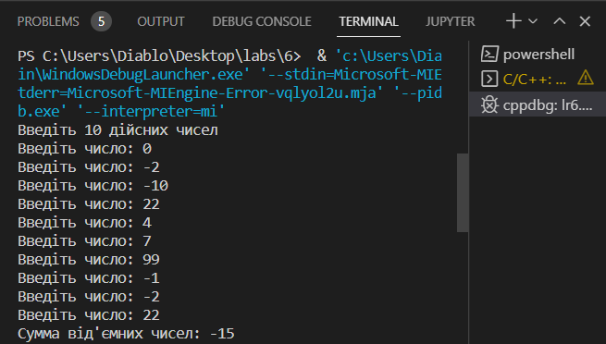

Рисунок 2

1. Код програми:

#include <iostream>

#include <cmath> // Математична бібліотека

#include <windows.h> //Для установки кодировки

#include <cstdlib> //Бібліотека для перетворення типів змінних

using namespace std;

int main(){

SetConsoleCP(65001); //встановлюємо кодування

SetConsoleOutputCP(65001); //встановлюємо кодування

char number[12]; //Змінна для введеного числа

int result = 0; //Змінна для результату обчислень

cout << "Введіть 10 дійсних чисел\n";

for (int i = 0; i < 10; i++) { //виконувати цикл, поки істинна умова (10 разів)

cout << "Введіть число: ";

cin >> number;

if (atoi(number) == NULL){ //Перевірка на тип введених данних

if(atoi(number) != 0){

cout << "[!] Заборонено вводити рядок замість цифр! \n";

break;

}

}else{

if(atoi(number) < 0){//Додати до змінної, якщо введені данні від'ємні

result = result + atoi(number);

}

}

}

cout << "Сумма від'ємних чисел: " << result << endl;

return 0;

}

Висновок: Я навчився складати та налагоджувати програми з використанням регулярних циклів